1º ANO


ATIVIDADES PARA 26 A 30 DE ABRIL DE 2021
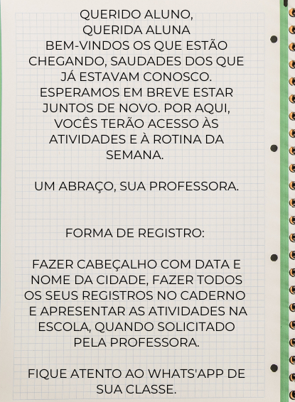

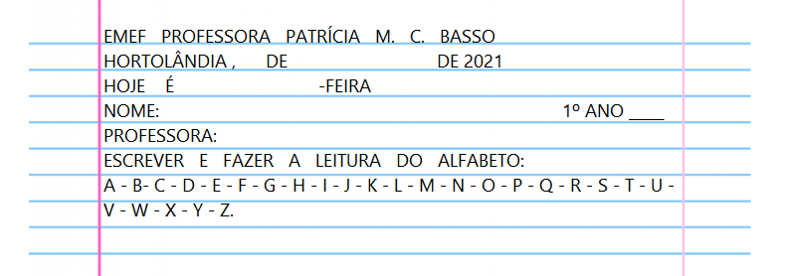

DIA DA SEMANA | ROTINA DIÁRIA DESCRIÇÃO DAS ATIVIDADES
Segunda-feira  Data: 26/04/2021 | Leitura diária: Juca machuca no dentista - Varal de história, Disponível na plataforma do YouTube: https://youtu.be/LLbbhNa7gr04  Atividade do dia:Ligar os números e completar a sequência numérica.  Arte: Que tal fazer uma atividade de arte e exercitar a criatividade? Dê uma olhadinha na atividade de Arte em nosso BLOG.
Terça-feira  Data: 27/04/2021 | Leitura diária:Episódio: Cuidados e higiene - Vila Sésamo. Disponível na plataforma do YouTube: https://www.youtube.com/watch?v=ZPtA29qQ2B  Atividade do dia: Com a ajuda do responsável tentar ler e marcar a palavra correta correspondente a figura.  Educação Física: Que tal se exercitar um pouquinho? Dê uma olhadinha no BLOG, na atividade preparada pelo professor de Educação Física.
Quarta-feira  Data: 28/04/2021 | Leitura diária: A História de Lalá - Disponível na plataforma do You Tube: https://youtu.be/Ux5BRFh_pRc  Atividade do dia: Desenhar ou recortar figuras correspondentes aos numerais,responder a pesquisa sobre os principais acontecimentos da sua vida desde o nascimento e desenhar cada fase.  Inglês: Hoje é dia de aprender uma nova língua: Vamos estudar Inglês! Dê uma olhadinha na atividade Son ( Música) que a teacher preparou para você no BLOG.
Quinta-feira  Data: 29/04/2021 | Leitura diária: Palavra Cantada | Turminha Animal em: Toda Comida Boa!  Disponível na plataforma do YouTube no link:  https://www.youtube.com/watch?v=3-NibWZcW1U  Atividade do dia: Escreva em ordem alfabética na lista, os alimentos que a mãe da Roberta comprou. Depois, circule no alfabeto a primeira letra de cada alimento da lista.
Sexta-feira  Data: 30/04/2021 | Leitura diária: “Contar até 20- Toobys Português” - Disponível na plataforma do YouTube pelo link: https://youtu.be/OcWuNYyNxrE  Atividade do dia: Vamos contar. Complete a sequência, identifique qual número vem antes, qual vem depois, qual está entre, a dezena e o último número.

ATIVIDADE PARA SEGUNDA-FEIRA, 26/04
ATIVIDADE INTERDISCIPLINAR CIÊNCIA, HISTÓRIA E MATEMÁTICA

CURIOSIDADES

VOCÊ SABIA QUE A ESCOVA MAIS ANTIGA DE QUE SE TEM NOTÍCIA FOI ENCONTRADA NUMA TUMBA EGÍPCIA DE CINCO MIL ANOS. ERA UM PEQUENO RAMO DE PLANTA, COM PONTA DESFIADA ATÉ CHEGAR AS FIBRAS, QUE ERAM ESFREGADAS CONTRA OS DENTES.

1)- TERMINE O DESENHO DA ESCOVA DE DENTE LIGANDO OS PONTOS.

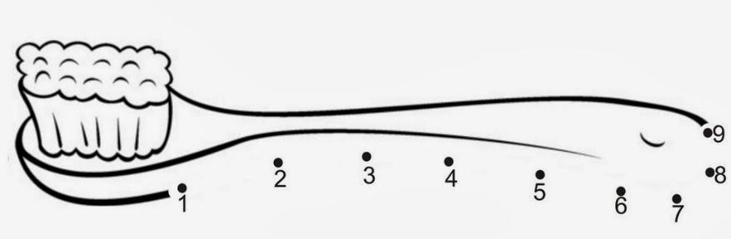

ESCREVA OS NÚMEROS QUE VOCÊ LIGOU PARA TERMINAR O DESENHO DA ESCOVA.
_______________________________________________________________

2)- COMPLETE A SEQUÊNCIA COM OS NÚMEROS QUE ESTÃO FALTANDO.
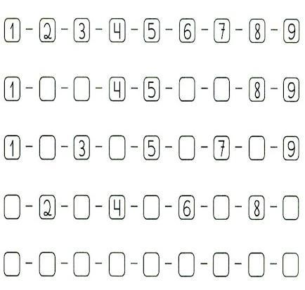

3)- CONTE OS DESENHOS E COLOQUE OS NÚMEROS CORRESPONDENTE.

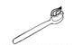_______
_______
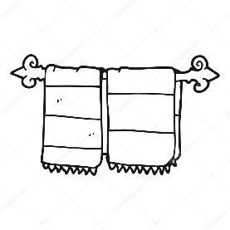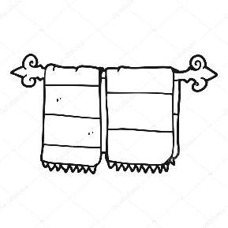______
_______

ATIVIDADE PARA TERÇA-FEIRA, 27/04
ATIVIDADE INTERDISCIPLINAR CIÊNCIAS E PORTUGUÊS

HIGIÊNE E SAÚDE
ONDE ESTÁ ESCRITA A PALAVRA? 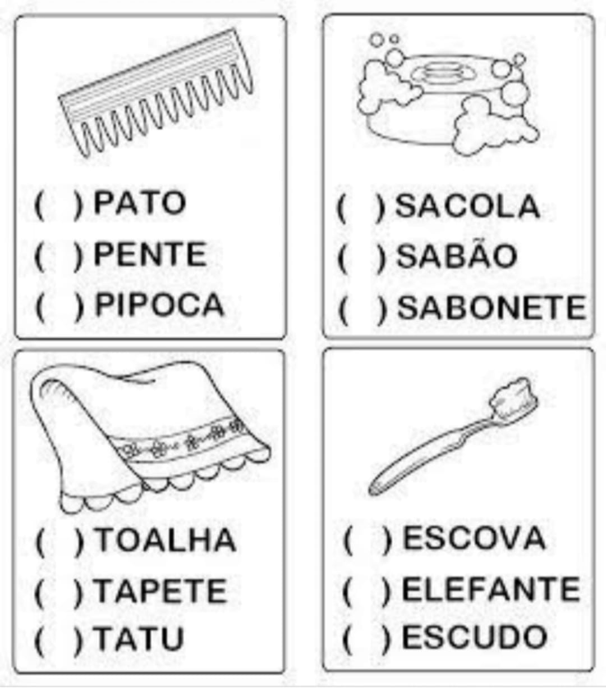
ATIVIDADE PARA QUARTA-FEIRA, 28/04
ATIVIDADE INTERDISCIPLINAR DE MATEMÁTICA E HISTÓRIA.

1-ESCREVA OS NÚMEROS DE 1 A 20. REPRESENTANDO-OS COM AS QUANTIDADES CORRETAS.

1 | 2  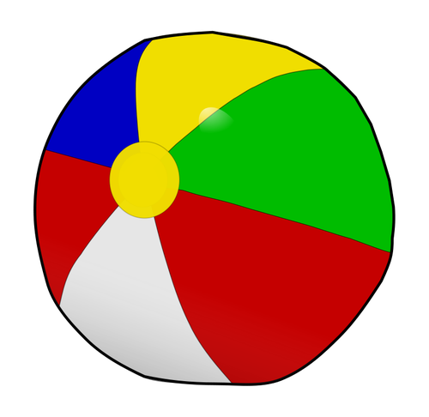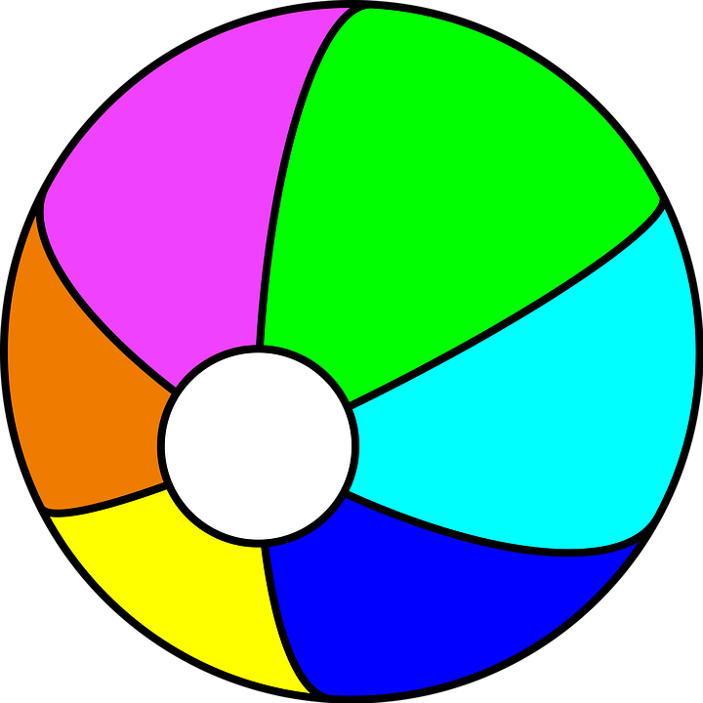 | 3 | 4 | 5 | 6 | 7 | 8 | 9 | 10

11 | 12 | 13 | 14 | 15 | 16 | 17 | 18 | 19 | 20

DESDE QUE VOCÊ NASCEU, MUITOS FATOS ACONTECERAM.

- - CONVERSE COM SEUS FAMILIARES SOBRE OS FATOS MARCANTES QUE ACONTECERAM DESDE O DIA DO SEU NASCIMENTO. DEPOIS, REPRESENTE COM DESENHO UM FATO MARCANTE DE CADA ANO DE SUA VIDA.
0   | 1 ANO | 2 ANOS | 3 ANOS
4 ANOS | 5 ANOS | 6 ANOS | ATUALMENTE
2- PEÇA AJUDA A UM ADULTO DE SUA FAMÍLIA PARA RESPONDER ÀS PERGUNTAS:
A) EM QUE ANO EU NASCI? ________________________________________________
B) COM QUE IDADE EU COMECEI A ANDAR? __________________________________

ATIVIDADE PARA QUINTA-FEIRA, 29/04
ATIVIDADE INTERDISCIPLINAR DE LÍNGUA PORTUGUESA E CIÊNCIAS
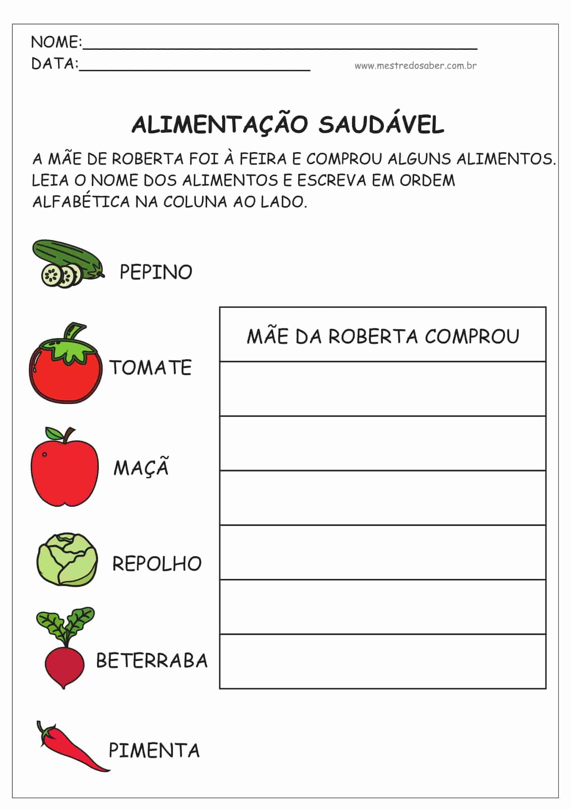

- AGORA QUE JA ESCREVEU O NOME DOS ALIMENTOS, ENCONTRE E CIRCULE NO ALFABETO ABAIXO, A PRIMEIRA LETRA DE CADA ALIMENTO DA LISTA:
A – B – C – D – E – F – G – H – I – J – K – L – M – N – O – P – Q – R – S – T – U – V – W – X – Y – Z.

ATIVIDADE PARA SEXTA-FEIRA, 30/04
ATIVIDADE DE MATEMÁTICA


